Fiche Méthode pour mesurer un volume

Le volume correspond à la place qu’occupe un objet.

Il se mesure souvent à l’aide d’une éprouvette graduée ou d’une fiole jaugée. Il en existe de différentes capacités (5/10/50/100/250/1000 mL)

L’unité légale de volume est le mètre-cube (m3) mais en chimie, le litre (L) et le millilitre (mL) sont très souvent utilisés.
Tableau de conversion :

kilolitre ou mètre-cube | hectolitre | décalitre | Litre ou décimètre-  cube | décilitre | centilitre | millilitre ou centimètre-cube
kL ou m3 | hL | daL | L ou dm3 | dL | cL | mL ou cm3
1000L = 1m3 | 100L | 10L | 1L = 1dm3 | 0,1L | 0,01L | 0,001L = 1mL =  1cm3

Méthode en partant d’un exemple :

On veut préparer un volume de 37 mL de liquide. Pour cela Il faut choisir l’éprouvette dont la capacité est juste supérieure ou égale au volume à prélever.
Ainsi pour un volume de 37 mL on prendra l’éprouvette de 50 mL.
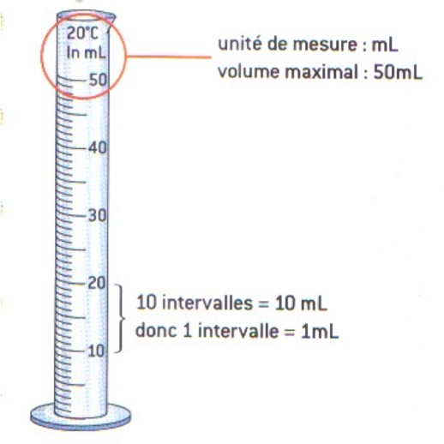

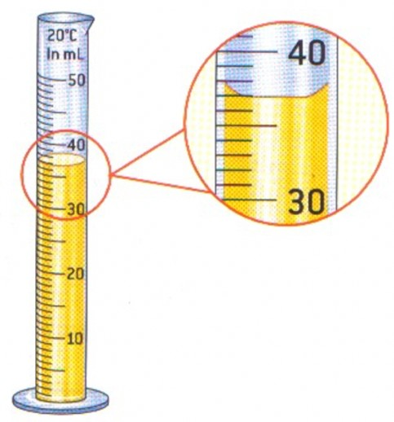
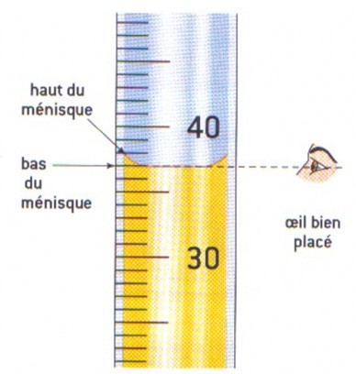



Unité de mesure : mL
Volume maximal ou capacité : 50 mL
1 Repérer sur l’éprouvette :
- L’unité de mesure → mL
-
-
volume maximal ou capacité → 50 mL
Le volume compris entre deux traits de graduation → 1 mL (Appelé une division)
10 divisions = 10 mL
donc 1 division = 1 mL
2
- Poser l’éprouvette à plat sur la table et la tenir.
- Verser le liquide dans l’éprouvette jusqu’au volume souhaité.
Le liquide forme à sa surface un creux appelé ménisque.
- Faire la lecture du volume en positionnant ses
3 yeux au bas du ménisque. Il doit être sur la
graduation voulu (ici 37 mL).
4
Écrire la mesure :
Le volume est de 37 millilitres et s’écrit sous la forme : V = 37 mL.

